Г.В. Петушкова, заместитель Губернатора Брянской области

Выступление на расширенном совещании
«Итоги исполнения консолидированного бюджета Брянской области за 2018 год
и задачи органов государственной власти Брянской области, органов местного самоуправления на 2019 год и на плановый период 2020 и 2021 годов»

Слайд 1.
с участием: руководителей территориальных подразделений федеральных органов исполнительной власти Брянской области; руководителей органов государственной власти Брянской области; глав местных администраций; руководителей финансовых органов Брянской области; руководителей структурных подразделений органов государственной власти Брянской области в сфере финансов; руководителей кредитных организаций

29 марта 2019 года, 10:00
Уважаемые коллеги!

В своем выступлении я кратко подведу итоги деятельности финансовой системы Брянской области за 2018 год и определю основные направления работы на предстоящий период.
Благодаря поступательному развитию экономики региона и положительной динамике основных экономических показателей стабильно развивается и финансовая система.
Слайд 2.
Объем доходов консолидированного бюджета с 2014 по 2018 годы вырос на 19,5 млрд. рублей, темп роста составил 142%. Объем налоговых и неналоговых доходов за этот период увеличился на 9,3 млрд. рублей, темп роста – 135%.
За 2018 год консолидированный бюджет исполнен по доходам в объеме 66,4 млрд. рублей (+4,5 млрд. к 2017 году), в том числе по налоговым и неналоговым доходам – 35,8 млрд. рублей (прирост составил 3 млрд. рублей к прошлому году).

Слайд 3.
Положительная динамика по сравнению с 2017 годом достигнута по всем основным доходным источникам (налог на прибыль организаций – 107,9%, НДФЛ – 110,2%, налог на имущество организаций – 115,9%, налог на имущество физических лиц– 270,1% за счет применения кадастровой оценки объектов налогообложения).
Слайд 4.
Безвозмездные поступления в 2018 году составили 30,6 млрд. рублей, превысив показатель 2017 года на 1,5 млрд.
Расходы консолидированного бюджета сложились в сумме 64,2 млрд. рублей.
Слайд 5.

На протяжении трех лет консолидированный бюджет региона исполняется с нарастающим профицитом: в 2016 году - 780 млн., в 2017 году – 2 млрд. и в 2018 году – 2,2 млрд. Рост собственных доходов позволил Правительству области снизить объем государственного долга и значительно улучшить его структуру.

Слайд 6.
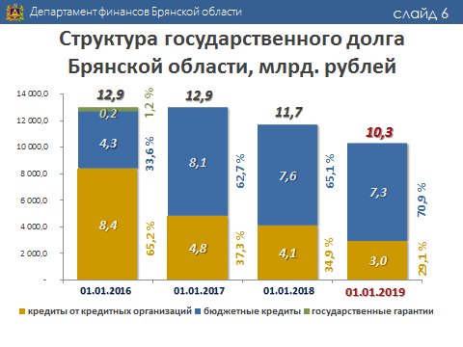
Объем государственного долга за 4 года в абсолютной величине уменьшился с 12,9 до 10,3 млрд. рублей или на 2,6 млрд.; в относительной величине объем госдолга сократился с 67,3 до 37,5%.
Большая работа проведена по преодолению зависимости бюджета от коммерческих банков. За указанный период объем коммерческих кредитов сократился на 5,4 млрд. рублей. В структуре долга объем этих кредитов уменьшился с 65 до 29%.
В результате досрочного погашения коммерческих кредитов за счет собственных средств бюджета и замещения их на бюджетные со ставкой 0,1 % годовых ежегодно достигалась экономия бюджетных средств на обслуживание долговых обязательств. За 4 года экономия составила более 1 млрд. рублей.
Слайд 7.
Начиная с 2015 года, расходы на обслуживание долговых обязательств ежегодно снижаются. Процентные платежи уменьшены в 5 раз: если в 2015 году они составляли 729 млн., то в 2018 году – всего лишь 146,7 млн. рублей. В 2019 году расходы на обслуживание долга планируются в размере 111,7 млн. рублей.
Наш регион входит в группу субъектов Федерации с низким уровнем долговой нагрузки.
Ограничение, установленное Правительством России и Минфином по процентным ставкам привлекаемых коммерческих кредитов - ключевая ставка Банка России, увеличенная на 1% годовых, – на областном и муниципальных уровнях в 2018 году выполнено. Однако поступающие в 1 квартале текущего года предложения кредитных организаций по ставкам кредитования муниципальных образований значительно превысили это ограничение более чем на 2% (10,5 – 11% годовых), что не соответствует требованиям Постановления Правительства России от 13 декабря 2017 года № 1531. Обращаю внимание руководителей кредитных организаций на эти ограничения при формировании предложений и кредитовании областного и местных бюджетов.
В 2018 году осуществлялась реализация 21 государственной программы и 500 муниципальных программ. Доля расходов областного бюджета в рамках государственных программ в 2018 году составила 99,6%, а муниципальных образований – более 95%.
Слайд 8.
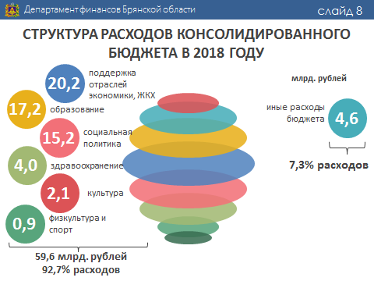
Основную долю расходов консолидированного бюджета занимают расходы на поддержку отраслей экономики и ЖКХ, образование, социальную политику, здравоохранение, культуру и спорт. На эти отрасли приходится 92,7% расходов.
Слайд 9.
По итогам 2018 года обеспечены все обязательства. В полном объеме выплачена заработная плата работникам бюджетной сферы с учетом целевых индикаторов по «майским» указам Президента и досрочной оплаты труда за декабрь, уплачены налоги и сборы, начисления, своевременно жители получили социальные выплаты.
Губернатором и Правительством области большое внимание уделяется мероприятиям, обеспечивающим положительное влияние на социально-экономическое развитие региона и уровень жизни населения в долгосрочной перспективе.
Слайд 10.
1. На осуществление бюджетных инвестиций в объекты капитального строительства социальной и инженерной инфраструктуры, за исключением дорожного строительства, направлено 2,3 млрд. рублей.
Завершено строительство пристройки на 600 мест к школе № 59 г. Брянска, 4 дошкольных учреждений на 650 мест (1. детский сад-ясли в мкр по ул. Флотской г. Брянска на 270 мест, 2. сад-ясли на территории старого аэропорта на 270 мест, 3. детсткий сад в селе Дмиотрово Почепского района на 35 мест, 4. детский сад в поселке Лопандино Комаричского района на 75 мест), областного театра кукол, 3 спортивных объектов (бассейна по ул. 2-я Мичурина в Володарском районе в г. Брянска, физкультурно-оздоровительных комплексов в г. Сураже и пгт Комаричи).
Слайд 11.
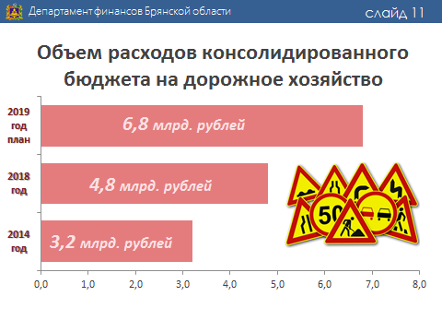
2. Объем расходов консолидированного бюджета на дорожное хозяйство в 2018 году составил 4,8 млрд. рублей, с ростом к 2014 году на 150% (2014 год – 3,2 млрд. рублей).
В 2018 году в рамках дорожного фонда введено в эксплуатацию, построено новых, реконструировано и отремонтировано 580 км дорог, что в 3,7 раза больше, чем в 2014 году (158 км).
3. Обновлен парк автомобильного транспорта общего пользования. Из областного бюджета за два года выделено 846 млн. рублей, приобретено 207 автобусов, из них 109 автобусов для города Брянска, 52 автобуса муниципальным образованиям и 46 автобусов автоколонне 1403 и Новозыбковскому автотранспортному предприятию.
4. С 2017 года выделяются средства на модернизацию объектов коммунальной инфраструктуры – котельных, что позволит сократить расходы теплоснабжающих организаций и сдержать рост тарифов для населения на отопление и горячее водоснабжение. За 3 года – с 2017 по 2019 планируется освоить 500 млн. рублей.
Начиная с 2018 года выделяются средства на реконструкцию и строительство канализационных коллекторов г. Брянска. За 2 года на эти цели будет направлено 489 млн. рублей.
5. Брянская область участвует в реализации приоритетного проекта «Формирование комфортной городской среды».
На эти цели в 2018 году из консолидированного бюджета направлено 293 млн. рублей, за счет которых отремонтированы 104 дворовых и 29 общественных территорий.
6. Успешно реализуются мероприятия по поддержке отрасли сельского хозяйства. В 2018 году на эти цели направлено 10,2 млрд. рублей, что выше уровня 2014 года на 2,3 млрд. (в 2014 году – 7,9 млрд.). Программа реализуется по 12 основным направлениям.
Слайд 12.
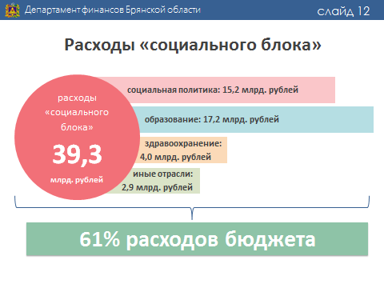
Основную долю расходов консолидированного бюджета занимают расходы социального блока, которые составляют 61% (39,3 млрд. рублей). Темп роста расходов к прошлому году составил 113%, а к уровню 2014 года - 134%. Наибольший удельный вес в расходах социальной сферы занимает образование - 17,2 млрд. и социальная политика – 15,2 млрд., в том числе платеж на неработающее население 4,8 млрд., здравоохранение – 4 млрд. рублей.
7. На протяжении последних трех лет системно решается вопрос подвоза учащихся школ. Начиная с 2016 года, приобретен 121 автобус, в том числе 21 автобус за счет средств федерального бюджета. В 2019 году планируется приобрести еще 25 автобусов за счет средств областного бюджета (49,2 млн. рублей).
8. С 2015 по 2018 годы полностью обеспечены комплектами учебной литературы параллели с 5 по 9 классов, обновлены учебники для 1 и 2 классов. На эти цели направлено 559 млн., в том числе в 2018 году - 342 млн. рублей.
9. Успешно действуют 11 центров технического образования для подготовки выпускников школ к поступлению в технические ВУЗы (Брянск, Клинцы, Новозыбков, Брянский, Карачевский, Дятьковский, Жуковский и Унечский районы).
10. В регионе продолжается модернизация здравоохранения. На приобретение медицинского оборудования направлено 542 млн. рублей, что в 3,3 раза больше чем в 2017 году.
Обновляется парк автотранспорта учреждений здравоохранения, в том числе и машин скорой помощи: за последние два года в медицинские организации поступило 154 автотранспортных средства.
В 5 раз увеличены объемы средств, направляемых на обеспечение населения дорогостоящими лекарственными препаратами: расходы в 2014 году составляли 127 млн.; в 2018 году – 650 млн. рублей.
11. На обеспечение жильем детей-сирот с 2015 по 2018 годы направленно 1,1 млрд. рублей, приобретено 1257 квартир, в том числе в 2018 году направлено 397 млн. рублей на покупку 420 квартир.

Слайд 13.
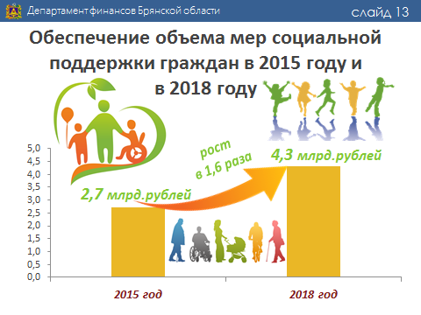
12. Расходы на осуществление мер социальной поддержки с 2015 года увеличены в 1,6 раза с 2,7 млрд. до 4,3 млрд. рублей в 2018 году.
По решению Губернатора А.В. Богомаза размер ежемесячного пособия родителям и вдовам военнослужащих, погибших при исполнении служебных обязанностей, в 2018 году увеличен в 3 раза с 6 до 18 тыс. рублей, а с марта 2019 года выплата составит 25 тысяч рублей.
Продолжается модернизация системы социальной защиты населения.
40 млн. направлены на приобретение 26 единиц транспортных средств для учреждений социальной защиты населения.
На создание единой защищенной информационной системы в сфере социальной политики (компьютеры, лицензионное программное обеспечение), защиты информации и персональных данных направлено 74 млн. рублей.
Слайд 14.
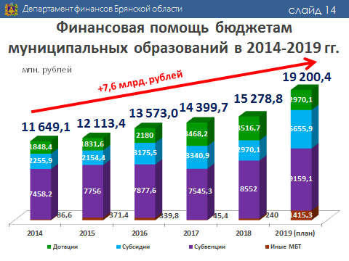
13. Значительный объем в расходной части областного бюджета занимает финансовая поддержка местных бюджетов -15,3 млрд. рублей (на 3,6 млрд. или в 1,3 раза больше, чем в 2014 году). А в 2019 году объем поддержки муниципальных образований составит 19,2 млрд. рублей (темп роста 125% к 2018 году).
Успешно действует новый Закон о межбюджетных отношениях. Законом предусмотрен приоритет выравнивающей составляющей дотаций: если в 2015 году разрыв в бюджетной обеспеченности после выравнивания наиболее и наименее обеспеченных территорий составлял практически 3 раза, то сейчас отклонения составляют не более 25%.
Слайд 15.
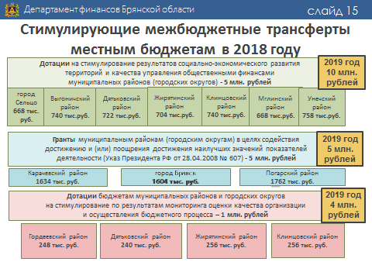
В 2018 году предоставлялись стимулирующие дотации лучшим муниципальным образованиям. В 2019 году объемы указанных трансфертов значительно увеличены.
Впервые в 2018 году началась реализация нового направления - инициативного бюджетирования, которое предполагает вовлечение граждан в реализацию проектов, направленных на решение задач местного значения. На эти цели было предусмотрено 10 млн. рублей, исполнено 6,8 млн. рублей. Средства были направлены на проекты 9 территорий: Выгоничского, Севского, Клетнянского, Климовского, Унечского, Суражского, Навлинского районов, городов Брянск и Новозыбков.
Слайд 16.
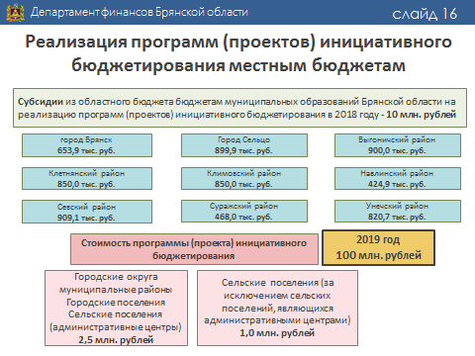
В этом году объем средств на инициативное бюджетирование увеличен с 10 до 100 млн. рублей. Призываю глав местных администраций организовать работу с населением на местах, выявить актуальные для жителей проекты и принять активное участие в конкурсном отборе.
Второй год в рамках требований Минфина России с органами местного самоуправления заключаются соглашения по социально-экономическому развитию и оздоровлению муниципальных финансов, исполнение которых контролируется департаментом финансов. Аналогичная работа проведена муниципальными районами с поселениями.
Слайд 17.
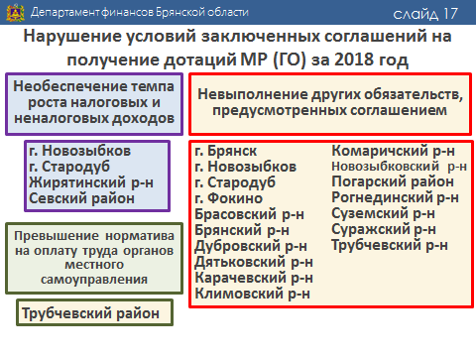
Департаментом финансов подведены предварительные итоги выполнения условий соглашений на получение дотаций. В 2018 году не обеспечили выполнение показателя темпов роста налоговых и неналоговых доходов к 2017 году 4 территории: города Новозыбков и Стародуб, Севский и Жирятинский районы. Трубчевский район нарушил норматив на оплату труда муниципальных служащих. Муниципальные образования Брянск, Новозыбков, Стародуб, Фокино, Брасовский, Брянский, Дубровский, Дятьковский, Карачевский, Климовский, Комаричский, Новозыбковский, Погарский, Рогнединский, Суземский, Суражский, Трубчевский районы нарушили от 1 до 4 обязательств получателей дотаций.
К муниципальным образованиям, нарушившим условия получения дотаций в 2018 году, будут применены меры по сокращению и возврату части полученных средств.
Слайд 18.
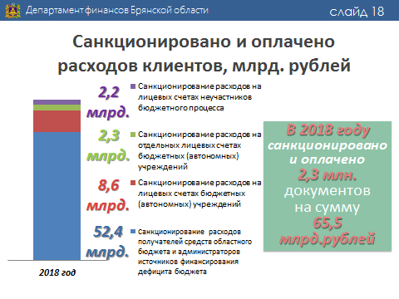
Департаментом финансов осуществляется значительный блок работы по казначейскому исполнению бюджета: открыто и ведется 824 лицевых счета 440 организаций. По итогам работы областного казначейства за 2018 год санкционировано 2,3 млн. документов, оплачено расходов на сумму 65,5 млрд. рублей.
Развивается казначейское сопровождение расходов, предоставляемых юридическим лицам из областного бюджета. Реализуются полномочия по контролю закупок. За 2018 год проконтролировано более 41 тыс. документов в сфере закупок.
С 1 января 2019 года при осуществлении контроля в сфере закупок отрицательный протокол финансового органа является основанием для отказа при размещении закупочных документов в Единой информационной системе, а, следовательно, и невозможностью их дальнейшего исполнения.
Минфином России проведена инвентаризация расходных полномочий регионов за 2017 год и определены объемы расчетных расходов на исполнение полномочий субъектов и муниципальных образований – сформированы «модельные» бюджеты.
По «модельному» бюджету в Брянской области имеются резервы сокращения расходов, в том числе в сфере образования – 453 млн. и содержания органов местного самоуправления – 389 млн. рублей.
Брянская область активно включилась в работу по реализации Указа Президента Российской Федерации от 7 мая 2018 года №204 «О национальных целях и стратегических задачах развития Российской Федерации на период до 2024 года». Проведены подготовительные мероприятия по формированию нормативной базы по реализации региональных проектов. В рамках национальных целей, определенных Указом, утверждены 44 региональных проекта по 10 направлениям из 12. (демография; здравоохранение; образование; жилье и городская среда; международная кооперация и экспорт; малое и среднее предпринимательство и поддержка индивидуальной предпринимательской инициативы; безопасные и качественные дороги; экология; цифровая экономика; культура. Не предусмотрены ассигнования по 2 нацпроектам - производительности труда и науке).

По состоянию на 28 марта текущего года исполнение областного бюджета по национальным проектам составило всего лишь 4,3% годовых назначений. При этом даже такое низкое исполнение сложилось за счет ежемесячных социальных выплат на детей. Отсутствие освоения средств по региональным проектам вызывает обеспокоенность не только Правительства Брянской области, но и Правительства Российской Федерации, Минфина и федеральных министерств. Нерасторопность и медлительность руководителей и ответственных исполнителей проектов, глав местных администраций может привести к недостижению целевых показателей и даже к срыву самих проектов.

Сегодня перед нами стоят следующие задачи.

Слайд 19.
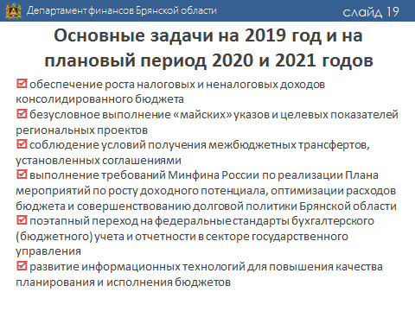
Первое – обеспечение роста налоговых и неналоговых доходов консолидированного бюджета.
Необходимо продолжить всем органам власти совместную работу в части:
вовлечения в налоговый оборот объектов недвижимости, земельных участков, по которым отсутствуют характеристики, кадастровые номера и не оформлены права собственности;
сокращения задолженности по налогам и сборам, неналоговым доходам;
повышения эффективности налогового администрирования;
оптимизации налоговых льгот с учетом оценки их эффективности, отмене неэффективных налоговых льгот;
повышения уровня ответственности главных администраторов доходов за качественное прогнозирование и исполнение поступлений.
Второе – безусловное выполнение «майских» указов и целевых показателей региональных проектов.
С учётом задач, определенных «майским» указом Президента России 2018 года № 204, в течение 6 лет мы должны достигнуть целевых значений показателей, установленных региональными проектами. В целях безусловного выполнения показателей, установленных проектами, руководителям проектов, ответственным исполнителям и кураторам проектов необходимо обеспечить их реализацию. Принципы проектного управления следует распространить и на госпрограммы. Показатели региональных проектов должны быть включены в государственные программы, обеспечен ежемесячный контроль и мониторинг их исполнения.
Необходимо обеспечить достижение уровней оплаты труда работников бюджетной сферы и их соотношение по «майским» указам Президента России 2012 года (2018 год – 23 700 рублей; 2019 год – 25 150 рублей).
Третье – соблюдение условий получения межбюджетных трансфертов, установленных соглашениями.
Органам исполнительной власти и органам местного самоуправления усилить контроль за соблюдением условий, целевых показателей, индикаторов и ограничений, установленных соглашениями о предоставлении межбюджетных трансфертов как из федерального, так и из областного бюджетов.
Четвертое – выполнение требований Минфина России по реализации Плана мероприятий по росту доходного потенциала, оптимизации расходов бюджета и совершенствованию долговой политики Брянской области.
Мы должны взвешенно и ответственно подходить к принятию новых расходных обязательств, особенно в тех отраслях, где расходы превышают рассчитанные Минфином в «модельном бюджете».
Долговая нагрузка на бюджеты должна сокращаться, поскольку ресурсы и возможности для этого имеются. Особое внимание муниципальным образованиям и представителям кредитных организаций необходимо уделить процентным ставкам привлекаемых банковских кредитов с учетом ограничений, установленных Правительством России и Минфином (ключевая ставка Банка России, увеличенная на 1% годовых).
Пятая задача – продолжить поэтапный переход на федеральные стандарты бухгалтерского (бюджетного) учета и отчетности в секторе государственного управления.
Следующая задача – развитие информационных технологий для повышения качества планирования и исполнения бюджетов.
Необходимо обеспечить формирование государственных и муниципальных программ, планирование местных бюджетов на 2020-2022 годы, формирование муниципальных заданий и планов финансово-хозяйственной деятельности муниципальных учреждений в программном комплексе «Электронный бюджет Брянской области».

Мы сформировали надежный фундамент устойчивого и сбалансированного развития финансовой системы нашего региона.
Безусловно, важную роль в этом сыграла наша совместная работа по управлению финансами.
Хочу поблагодарить всех участников бюджетного процесса и, конечно же, финансистов, за ответственную и результативную работу по формированию и исполнению бюджетов.
Особые слова благодарности хочу выразить нашему Губернатору – Александру Васильевичу – и председателю областной Думы – Владимиру Ивановичу – за понимание и поддержку в работе.
Начавшийся год является самым важным с точки зрения отработки и запуска мероприятий и механизмов, которые будут обеспечивать достижение национальных целей и целей развития нашего региона в последующие годы.
Считаю, что у нас есть все ресурсы и возможности, чтобы решить поставленные задачи.

Благодарю за внимание!

